Панели сцены логина
- Задний фон (аналогично для всех панелей)
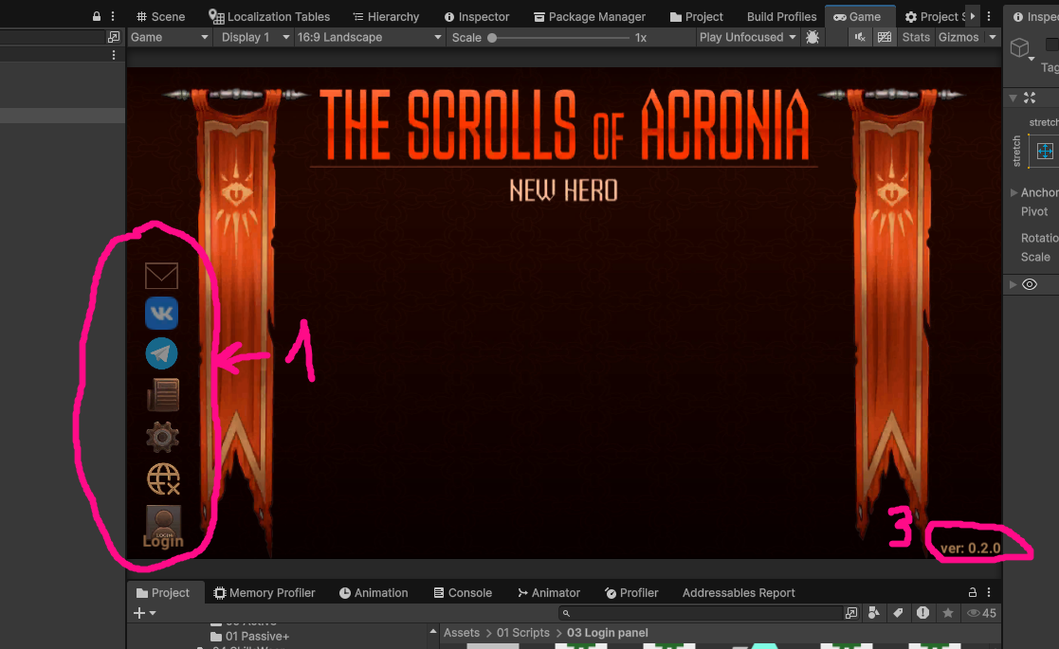
  - (1на картинке) – кнопки быстрого доступа (сверху вниз):

- поддержка (переход на страницу поддержки)
- вк (переход на страницу вк)
- телеграмм (переход на страницу телеграмм )
- новости (открывается панель новостей, далее в пункте 1.3 )
- настройки (открывается панель настроек, далее в пункте 1.3 )
- политика конфиденциальности (переход на страницу политики)
- кнопка логина (открывается панель логина, если не ан странице логина если на ней то кнопка регистрации, если на регистрации то кнопка логина)
  - (3 на картинке) – версия игры
- Панель старта
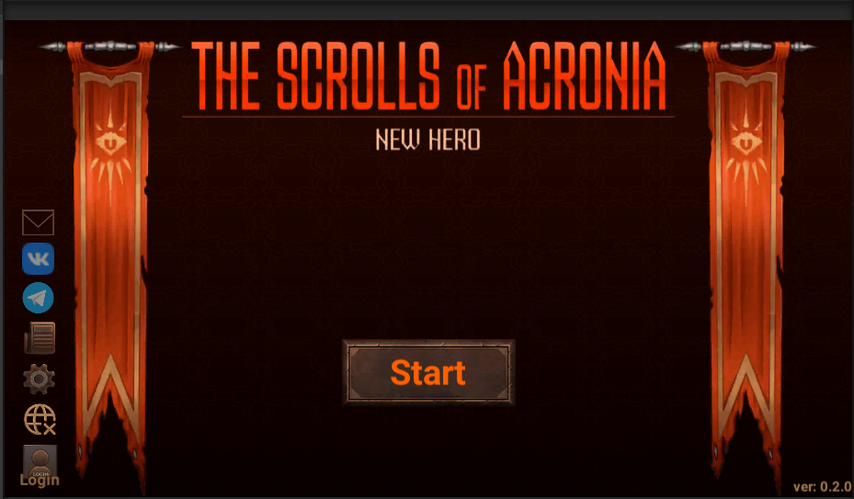
Кнопка старт перенаправляет на панель
-логина (если пароль или почта сохраненные в файле не подошли)
-верификации (если зарегистрирован но не подтвердил почту)
-регистрации (если 1 запуск и нет загружаемого сохраненного файла)
-создания персонажа (если зарегистрирован и верифировал почту но не создал персонажа)
-обновления
-загрузка основной сцены (в случае если игрок уже зарегистрирован и создал персонажа)
- Панель регистрации
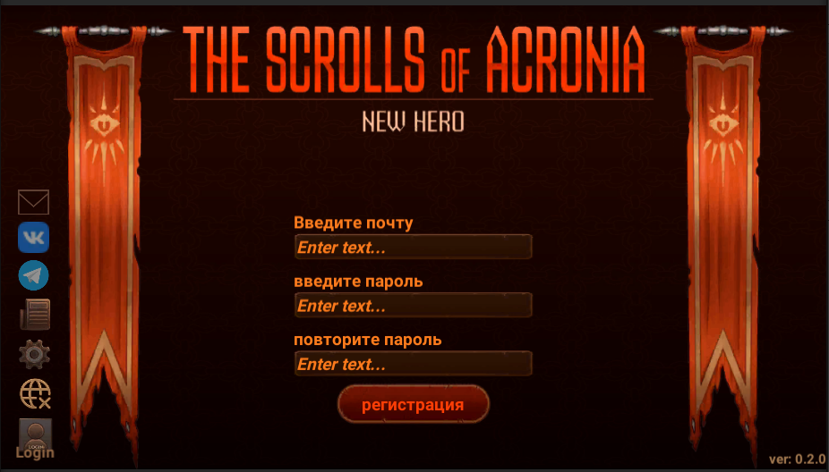
- поле ввода текста: почта/пароль/подтверждение пароля/кнопка регистрации
переход на страницу верификации почты
- Панель подтверждения почты
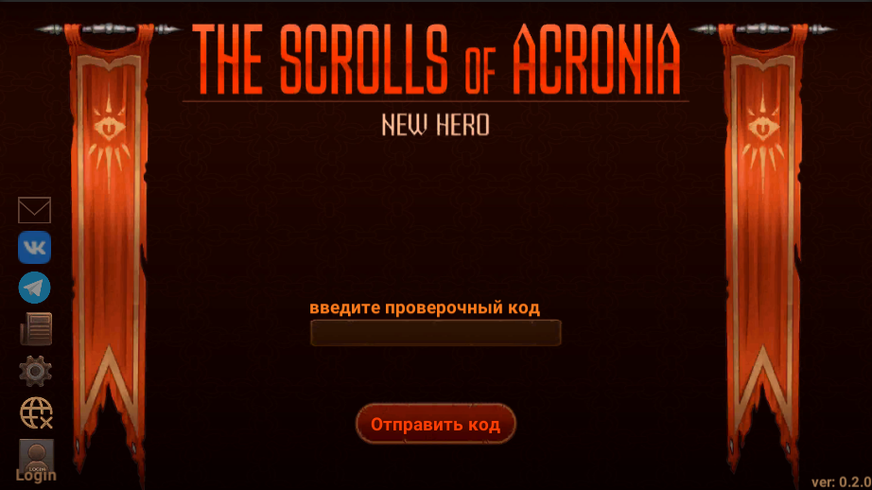
-переход на страницу создания персонажа
- Панель входа(логина)
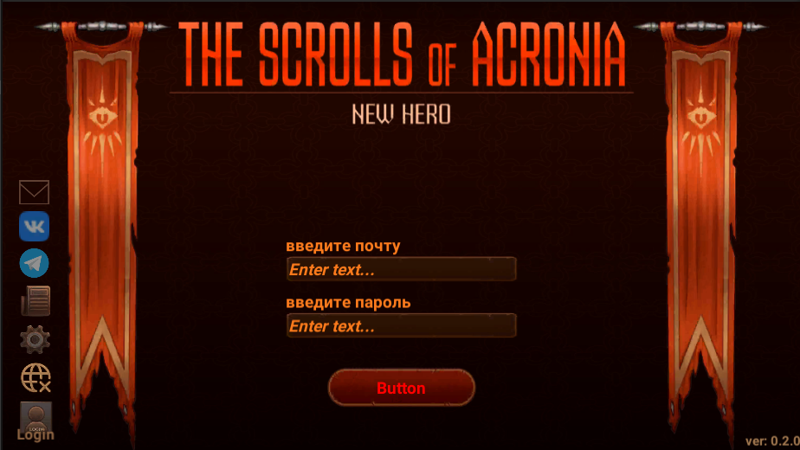
-загрузка главной локации/либо верификация почты/создание персонажа

- Панель Создания персонажа
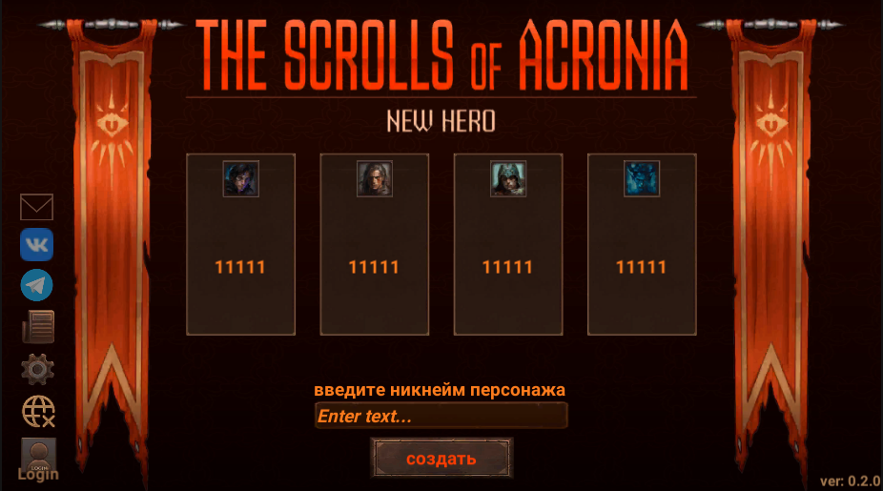
При создании проверка свободности имени на сервере/если свободно/создание игрока на сервере=>загрузка сцены
- Панель новостей
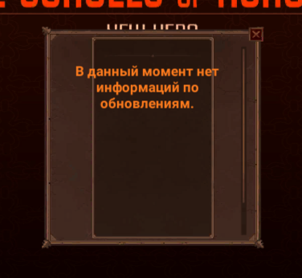
- Настройки
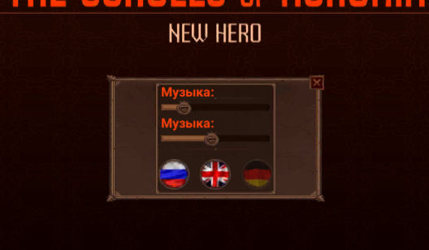

- Панель переподключения (аналогично для остальных сцен)
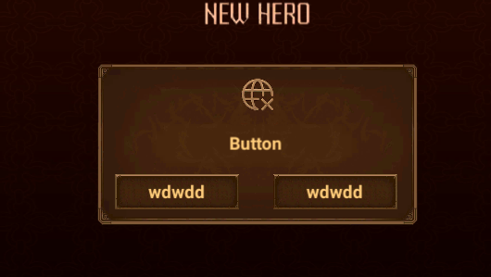
-слева кнопка переподключения, справа загрузка сцены логина

